儿童视角下幼儿户外游戏活动的组织与支持策略研究
徐汇区紫薇实验幼儿园 邹爱萍

目录
摘要 2
一、问题的提出 2
二、研究的意义 2
（一）理论意义 2
（二）实践意义 3
三、研究现状与综述 3
（一）核心概念界定 3
（二）国外有关户外游戏活动的研究 4
（三）国内有关户外游戏活动的研究 6
四、研究方法与过程 8
（一）观察法 8
（二）调查法 8
（三）案例分析法 8
五、研究成果 9
（一）合理的场地利用 9
（二）科学的时间安排 11
（三）适龄的材料投放 11
（四）有效的观察与支持 12
1.观察的方法 12
2.支持的策略 14
六、研究效果 27
（一）场地利用与幼儿参与度提升 27
（二）材料分层投放的年龄适配性增强 28
（三）教师观察支持的有效性提高 28
七、结论 29
（一）合理的场地利用，是优化户外游戏的关键 30
（二）科学的时间安排，是保障游戏体验的前提 30
（三）适龄的材料提供，是激发幼儿游戏潜能的核心 30
（四）有效的教师支持，是护航幼儿户外成长的保障 30
参考文献 31

儿童视角下幼儿户外游戏活动的组织与支持策略研究

【摘要】
本文基于儿童视角，对幼儿户外游戏活动的组织与支持策略展开探讨。研究首先剖析当前幼儿户外游戏活动的现状，进而提出合理利用场地、科学安排时间、提供符合年龄特点的活动材料，以及教师在活动中进行有效观察与支持等策略。研究结果显示，这些策略的实施能显著提高幼儿户外游戏活动的质量，助力幼儿身心全面发展。本研究成果对幼儿园优化户外游戏活动具有一定的参考意义。
【关键词】儿童视角 户外游戏活动 组织与支持

一、问题的提出
在现代幼儿教育体系中，户外游戏活动占据着不可或缺的重要地位。其开放性与自由性特质，为幼儿打造出广阔的学习与成长空间。在户外游戏时，幼儿不仅能尽情释放天性，享受户外活动带来的愉悦，还能在与自然的亲密互动中，有效促进身体机能的全面发展。同时，户外游戏也是培养幼儿观察力、想象力、创造力以及社交能力的有效途径，对提升幼儿综合素养具有不可替代的作用。
然而，在实际开展过程中，诸多问题制约了户外游戏活动的有效实施。场地利用不合理，致使幼儿活动空间受限，难以充分开展多样化游戏；时间安排不科学，导致游戏时间仓促，幼儿无法深入体验游戏乐趣；材料提供不符合幼儿年龄特点，无法有效激发幼儿的游戏兴趣和探索欲望；教师在活动中的观察与支持不足，使得幼儿在游戏中遇到的问题难以得到及时解决，限制了幼儿的发展。因此，从儿童视角出发，深入探究幼儿户外游戏活动中教师的组织与支持策略，对提高幼儿园户外活动质量显得尤为必要。
二、研究的意义
（一）理论意义
依据《3-6岁儿童学习与发展指南》，游戏是幼儿园的主要活动形式，这是我国学前教育改革的核心要点，也是幼儿园课程改革的关键指导方针。刘焱教授指出，户外游戏活动并非仅仅是身体活动，其涵盖了两种紧密相连、相互促进的学习过程。一方面，幼儿通过学习运动，不仅能够提高身体素质，还能发展运动能力；另一方面，参与户外游戏活动有助于培养幼儿各方面的能力，实现其在游戏中的全面发展。
本研究通过对幼儿园户外游戏活动的深入调查与分析，总结其特点和开展条件，深入剖析实施过程中存在的问题，并提出针对性的改进建议，有助于丰富和完善幼儿户外游戏活动的理论体系，为学前教育理论研究提供新的视角和思路。
（二）实践意义
人类的适应能力体现在对内外环境及其变化的适应，以及对社会环境的适应上。但在实际情况中，大部分园所在面对雨、雪等极端天气时，主要采取在室内保护幼儿的措施，这在一定程度上抑制了幼儿在户外游戏活动中对环境的初步体验和适应。
在户外游戏活动中，丰富多样的材料能够激发幼儿的好奇心和探索欲望。教师在活动中扮演着至关重要的角色，不仅是指导者，更是引导者，需要为幼儿提供有效的支持，帮助他们理解所发现的事物，促进其思考和学习。通过与同伴合作，幼儿能够获得丰富的经验，提升知识水平，培养团队合作和沟通能力。
因此，本研究对于促进幼儿身心全面健康发展具有重要的奠基作用。幼儿在户外游戏过程中，不仅能够学习基本的身体运动技能，还能促进不同领域的综合发展。例如，户外游戏可以为幼儿提供学习艺术感知的机会，为其表现美创造条件和媒介。此外，户外游戏要求幼儿更主动地参与活动，这对促进幼儿创造思维和语言表达的发展具有积极意义。
三、研究现状与综述
（一）核心概念界定
1.幼儿游戏
刘焱[]（2004）在《儿童游戏通论》中指出，幼儿游戏是幼儿自主自愿、重过程轻结果、充满愉悦体验的活动，是幼儿的基本活动形式。在本研究中，幼儿游戏是指3-6岁儿童在一定环境中，基于内在动机，通过自主选择游戏内容、材料和玩伴，以想象与创造为核心的非功利性活动，其目的在于促进幼儿身体、认知、情感和社会性的全面发展。​
2.幼儿户外游戏活动
虞永平[]（2018）在《学前教育新视野》中提出，户外游戏活动是幼儿在开放空间中，利用自然与人工材料开展的身体锻炼、探索发现等活动。本研究中，幼儿户外游戏活动是指幼儿在幼儿园户外场地、自然环境等开放空间内，借助自然元素与户外设施，通过身体运动、感官探索、社交互动等形式进行的游戏活动，旨在增强幼儿体质、拓展认知、培养社会交往能力。​
3.儿童视角
根据朱家雄[]（2020）在《学前教育理念与实践》中的观点，儿童视角强调以儿童的立场和思维方式看待世界，理解儿童的需求与想法。本研究中的儿童视角，是指在幼儿户外游戏活动研究中，从幼儿的身心发展特点、兴趣爱好、认知水平和情感需求出发，以幼儿的体验与感受为核心，尊重幼儿的主体性，观察和理解幼儿在游戏中的行为表现与发展需求。​
4.组织与支持
冯晓霞[]（2019）在《幼儿园课程与教学》中提到，活动组织需依据幼儿发展规律进行规划，而支持则是教师通过观察提供适宜引导。本研究中，“组织”指教师根据幼儿年龄特点与发展目标，对户外游戏活动进行系统性规划，包括目标设定、场地规划、时间安排、游戏内容设计等；“支持”指教师在幼儿游戏过程中，通过持续观察幼儿行为，适时提供物质材料支持、情感鼓励、认知启发与行为引导，帮助幼儿深化游戏体验、实现经验建构与能力发展，二者共同构成促进幼儿户外游戏活动有效开展的实践体系。
（二）国外有关户外游戏活动的研究
1.国外关于幼儿园户外游戏理念的相关研究
德国户外游戏注重以科学理念发掘智力，多数德国幼儿园属于“放养型”。以柏林的佩利坎幼儿园为例，户外场地有大片草坪、沙池、水沟和花草树木，幼儿在户外自由嬉戏，教师在旁观察并给予必要支持，确保安全。这种在游戏中学习、在自然环境中学习的方式，充分尊重了幼儿的天性，利用自然环境生成户外游戏课程，让幼儿收获乐趣与知识。
瑞典教育备受赞誉，许多幼儿园依山林而建，强调户外游戏环境的原始自然、简单朴素，设有树木、草地、花圃、木屋、木马、跷跷板、沙池、秋千、鸡舍、菜园等设施。以斯克顿幼儿园为例，除了简单的建筑和设施，与山林融为一体。幼儿在自然环境中嬉戏，参与环保教育活动，如垃圾分类回收、整理菜园、进行自然科学试验等，在户外游戏中接受环保知识。
丹麦教育将自然作为儿童长期教育的场所，体现了卢梭和皮亚杰的理念。幼儿通过自然体验构建理解和知识，重视自然环境的意义，使用真实工具探索自然，建立与自然的亲密关系。
澳大利亚把尊重学习者的生命体验与乐趣作为前提，其户外游戏活动理念体现在可持续幼儿园、社区合作等方面。注重独特环境场地与户外游戏教育活动的融合，强调人与自然、动物与植物、历史文化等概念的知识输出，对当地特色动植物的利用、公共空间与自然的互动等户外游戏内容值得借鉴。
2.关于幼儿园户外游戏形式的相关研究
丹麦教师倾向于每周带领儿童去当地的户外场所，采用“大本营”模式。他们会在不同季节多次前往，开展森林漫步、滑雪、观鸟或寻找鲜花等活动，让孩子融入自然。教师会制定长期课程计划和学习目标，与自然主题相结合，如为复活节主题活动收集鲜花，引导孩子观察、描述、分类、命名和设计花束。
澳大利亚采用“全方位围绕式”户外游戏实践模式，将尊重生命、自然生长的理念贯穿于家庭、学校和社会教育中。在幼儿园，设计贴近自然的环境，引导孩子在户外游戏中主动思考和探索。“可持续幼儿园”注重培养环境实践能力，强调户外游戏的重要性，善于利用内部和周边的环境和生态系统作为教育资源，与当地社区合作开展教育活动。
3.关于幼儿园户外游戏时间的相关研究
High/scope取向的户外活动时间要求儿童和成人每天至少进行30分钟的户外活动，以便在新鲜空气中进行大运动量活动。
挪威幼儿园依据本国2006年《纲要》精神，无论季节和天气如何，儿童都要进行大量户外活动，1-3岁的幼儿每天也有几个小时的户外活动时间。
瑞典幼儿园大部分时间让孩子们在自然环境中，使用师幼共同制作的简易户外玩具尽情游戏，享受自然游戏的快乐。
法国规定每天户外活动两个半小时，活动内容包括游戏、画画、读书、玩水等。
国外幼儿园户外时间普遍较国内长，平均时长2-2.5小时。
（三）国内有关幼儿园户外游戏活动的研究
通过梳理与分析已有研究发现，国内对幼儿园户外游戏教育活动的研究主要集中在户外游戏目的、户外游戏场地、户外游戏材料、户外游戏安全四个方面。
1.户外游戏目的的研究
关于户外游戏活动的目的，Davies[]（1996）认为，户外游戏为幼儿提供了充足时间和广阔空间，幼儿能自主选择玩具材料和运动器械，开展游戏活动，促进自身充分发展，提高运动技能和能力。
Shim[]等人（2001）的研究表明，户外游戏具有室内游戏无法比拟的条件，更有助于幼儿建立社会性，参与复杂游戏活动。
钱愿秋[]（2012）提出幼儿园户外游戏活动的组织策略，强调幼儿园应重视户外游戏活动，加强对教师和家长的宣传教育，合理规划时间和空间，为幼儿提供丰富的户外体验。
王芳[]（2017）指出户外游戏活动对幼儿发展具有重要价值，分析了当前存在的问题，如场地设施不足、过分重视学术成绩导致户外游戏受限等，并提出提升户外游戏活动质量的组织策略，呼吁政府、幼儿园和家长共同努力。
杨春霞[]（2017）针对游戏场地不足、过度注重学术成绩等问题，建议加强对幼儿园户外游戏场地建设的投入，提升场地设施的质量和数量，制定合理课程安排，保证幼儿每天有足够的户外游戏时间。
曹慧[]（2020）认为户外游戏能满足幼儿同伴交往和群体活动的需要，帮助儿童在游戏中积累经验、获得成长。
2.户外游戏场地的研究
华爱华[]（2015）教授从结构特征将户外游戏场地划分为传统型、冒险型和创造型三种。
张阿茜[]（2017）研究发现安吉幼儿园的户外游戏场地具有开放性、多功能性、自然性、自主性、挑战性和专业引导等特点。
张静[]（2019）认为扩大幼儿户外活动场地能实现体能运动与自主游戏的有机结合，促进幼儿全面发展，并提出“五步创设法”和“两步使用法”指导户外游戏环境的设计和实践，以提升环境质量和效果。
黄蕾、温笑然等人（2022）从规划设计角度出发，认为通过改造幼儿园地形、水体、植物、设施等设计要素，可完善幼儿园户外游戏场所，提升其教育功能，打造自然式幼儿游戏场地，增强孩子与自然的联系，帮助儿童认知世界。
3.户外游戏材料的研究
Maxwell，L.E.[]等人（2018）研究了户外游戏设备和松散材料对幼儿游戏行为的影响，发现它们在户外游戏环境中都起着重要作用，可促进学龄前儿童的身体活动、社交互动和想象力发展。
NatalieE.Houser[]等人（2019）通过随机对照试验评估提供松散材料对学龄前儿童户外活动游戏的影响，结果表明，提供丰富多样的松散材料能提高儿童的参与度和积极性，展现出更丰富的身体素养表现。
李艳[]（2020）提出合理投放户外游戏材料能激发幼儿园混龄区域的活动氛围，增强儿童的参与度和积极性，促进其多方面发展。
何鲍钰娜[]（2021）指出低结构游戏材料能为幼儿提供更多自由度和创造空间，更有利于促进幼儿综合发展。
刘欣然[]（2022）认为户外游戏自然材料投放存在不足，教师对自然材料的认识影响其投放与使用，应遵循自然材料的多样性和一物多用的价值原则，同时保证材料的动态性。
张梓凡[]（2022）分析了幼儿对户外活动材料的关注特征，为合理投放材料提供了参考。
4.户外游戏安全的研究
潘敏和刘宇（2017）提出户外游戏安全与风险相对的概念，认为户外游戏的冒险性能满足儿童好奇心和情感需求，促进多方面发展，过度保护会阻碍儿童成长。
计苏燕[]（2019）研究美加两国户外游戏场安全标准，提出借鉴其成熟经验建立适合我国儿童户外游戏场安全标准的建议。
综上所述，国内幼儿园户外游戏活动存在一些问题，如活动内容单一、受安全和场地限制等。相比之下，国外幼儿园户外游戏更注重与自然融合和室内课程结合，教师指导更有效。为改善现状，国内应重视户外资源开发利用，拓展场地，丰富游戏内容，加强教师培训。
四、研究方法与过程
（一）观察法
时间规划：采用持续追踪观察，以学期为周期（2024年9月-2025年3月），覆盖小班、中班、大班幼儿。每月选取1周（每周3个工作日），每日固定上午户外游戏时段（9:45-10：45）进行观察。
操作过程：选取本园不同班级、年龄段幼儿为对象，借助观察录像设备全程记录，详细填写幼儿游戏行为（如奔跑、搭建等）、材料使用（种类、频次）、同伴互动（合作、冲突）等信息。每周整理观察记录，每月进行阶段性分析，为后续研究积累连续、动态的数据。
- 调查法
预调查阶段（2024年9月）：对户外游戏场地功能区域、材料分布进行梳理，以此了解不同功能区域游戏材料对幼儿的吸引力和教育价值。选取1个小班、1个中班、1个大班试调查，优化题目表述与逻辑。
正式调查阶段（2024年10月-2025年3月）：针对本园2个小班、2个中班、2个大班共150名幼儿，在户外游戏活动后（每周固定2次），以班级为单位开展问卷调查。指导幼儿或教师（针对低龄幼儿）填写《户外游戏材料使用情况问卷》，统计不同功能区域材料的使用频率、幼儿偏好度等数据。每月汇总数据并交叉分析，明确各区域材料对幼儿的吸引力与教育价值，为材料投放提供依据。
- 案例分析法
案例选取（2024年9月-10月）：从各班级户外游戏观察记录中，筛选5-8个具有代表性的案例涵盖游戏发起多样、问题解决典型、发展变化显著等类型。
分析周期（2024年12月-2025年3月）：针对每个案例，以“游戏日”为单位追踪记录（持续观察3-5个游戏时段），详细描述游戏的发起、遇到的问题、解决问题的方式以及游戏的发展和变化。通过对这些案例的深入剖析，挖掘其中蕴含的教育规律和价值，为提出有效的组织与支持策略提供实践依据。
五、研究成果
本研究基于儿童视角，围绕幼儿户外游戏活动的组织与支持策略展开实践，形成以下核心成果：
（一）合理的场地利用
在我园的户外游戏活动中，我们充分利用现有场地设施，精心规划与设计，打造出既安全又充满趣味性和多样性的个性化、多样态游戏空间。具体而言，我们根据幼儿的兴趣和发展需求，将户外场地巧妙地划分为多个功能区域，旨在为每个年龄段的幼儿提供适宜的游戏环境，打造多元化的游戏空间。
例如，亲亲农场区，让幼儿亲近自然，在照顾动植物、参与种植收获的过程中，不仅培养了责任感，还在合作完成任务时，提升了团队合作与社交能力，锻炼了耐心、毅力等劳动品质。自由搭建区凭借丰富材料，激发幼儿创意，鼓励他们搭建各种建筑，有效锻炼动手和空间想象能力，同时强化了团队合作精神。沙水池和玩水池满足幼儿对水和沙的好奇，借助提供的多样工具，他们探索自然现象，激发好奇心与求知欲，培养科学精神和探究能力。创意美术区利用废弃面包车，打造独特空间，鼓励幼儿结合常规材料与自然材料创作，激发灵感，提升艺术素养与审美能力。小树林区和草坪区专为小班幼儿打造舒适自然的游戏场所，他们在此尽情玩耍，感受自然，探索未知，享受自然带来的愉悦。这些功能区域的合理规划与设计，充分发挥各自教育价值，共同构建起一个全面促进幼儿发展的户外游戏环境。
我们在实施过程中也对园内6个功能区域开展了为期16周（一学期）的跟踪调查。通过观察法详细记录150名幼儿在各功能区的活动轨迹，同时运用调查法系统统计材料使用频率、幼儿参与度等量化数据，最终形成如下调查结果（见表1）。

表1 本园户外功能区域游戏材料使用频率与幼儿参与度数据概览
功能区域 | 游戏材料类型 | 使用频率（每周/次） | 参与幼儿占比（%） | 幼儿平均专注时长（分钟/次） | 创意成果数量（学期）
亲亲农场区 | 小动物喂养工具（如饲料盆、刷子） | 12 | 75 | 20 | /
亲亲农场区 | 种植工具（如小铲子、小耙子） | 10 | 60 | 25 | 收获农作物种类达5种，幼儿参与种植植物存活率80%
自由搭建区 | 组合迷宫组件 | 8 | 55 | 30 | 搭建出不同类型建筑、场景模型30余个
自由搭建区 | 木板、轮胎等搭建材料 | 15 | 80 | 35 | /
沙水池和玩水池 | 铲子、模具 | 18 | 90 | 30 | 建造出各类沙堡、水道等造型50余个
沙水池和玩水池 | 管道、水枪 | 14 | 70 | 25 | /
创意美术区 | 颜料、画笔、画布 | 16 | 85 | 25 | 创作艺术作品100余幅
创意美术区 | 自然材料（树叶、花朵等） | 12 | 70 | 30 | /
小树林区和草坪区 | 儿童玩具车 | 10 | 65 | 20 | /
小树林区和草坪区 | 简单角色扮演道具（如娃娃家物品） | 12 | 70 | 22 | /
从数据可以看出，不同功能区域的游戏材料受到幼儿喜爱的程度和使用频率各有差异。在沙水池和玩水池，铲子、模具这类工具使用频率最高，参与幼儿占比也最大，这表明幼儿对沙水游戏的热情高涨，且能在游戏中长时间保持专注，积极探索沙水的玩法，创造出丰富多样的造型。自由搭建区的木板、轮胎等材料同样深受欢迎，较高的使用频率和幼儿平均专注时长反映出这类材料为幼儿提供了广阔的创造空间，有效锻炼了他们的动手能力和空间想象力。创意美术区中，自然材料虽然使用频率略低于颜料、画笔等常规材料，但幼儿平均专注时长更长，说明自然材料独特的趣味性和贴近生活的特性，极大地激发了幼儿的创作热情和探索欲望，有助于提升他们的艺术素养和审美能力。亲亲农场区的各类工具使用频率和参与幼儿占比也较为可观，体现出孩子们对亲近自然、体验劳动的浓厚兴趣，在这个过程中培养了责任感和团队合作精神。小树林区和草坪区的玩具车及角色扮演道具，为小班幼儿提供了轻松愉快的游戏体验，促进了他们在自然环境中的探索和社交互动。这些数据为进一步优化场地功能和材料投放提供了有力依据，以便更好地满足幼儿的游戏需求，促进其全面发展。
（二）科学的时间安排
在时间安排层面，需遵循幼儿的生理发展规律。通过观察发现，小班幼儿注意力集中时间较短，体能储备有限，因此单次户外活动时长宜设定为30分钟左右；中大班幼儿的专注力与体力均有所提升，活动时长可延长至40-45分钟。在活动组织过程中，应注重动态活动与静态活动的有机结合：先安排跑跳、攀爬等体能游戏，让幼儿释放身体能量，再过渡到自然观察、绘本共读等静态活动，引导幼儿静心观察与思考，以此避免幼儿因活动负荷过大而产生疲劳感。
（三）适龄的材料投放
在材料投放方面，皮亚杰“儿童的智慧源于材料”的经典论述具有重要指导意义。教师在为幼儿提供游戏材料时，需充分考量不同年龄段幼儿的发展特点，实施差异化投放策略：
1.小班幼儿：处于感官发展的关键阶段，对色彩鲜明、可操作性强的材料表现出浓厚兴趣。可重点投放彩色塑料球、发声悬挂物等低结构材料，此类材料操作简便，能让幼儿在抓握、触摸、摆弄的过程中，锻炼触觉与视觉感知能力，感知不同物体的形状与质地特征。
2.中班幼儿：动手能力与好奇心显著增强，热衷于探索与尝试新的游戏玩法。宜提供木质积木、纸板箱等中结构材料，这些材料具有一定的操作空间，幼儿可通过搭建积木、利用纸箱创设“小房子”“小汽车”等场景，在摆弄与组合材料的过程中，提升动手能力，激发创造力与想象力。
3.大班幼儿：倾向于挑战具有一定难度的任务，且团队合作意识初步形成。可投放管道、地图、指南针、民族特色服装等高结构材料。例如，在搭建游戏中，幼儿使用管道搭建复杂建筑时，需通过协商进行分工协作；在户外探险游戏中，借助地图与指南针完成任务，可锻炼方向感与策略规划能力；身着民族特色服装开展角色扮演游戏，则能帮助幼儿了解多元民族文化，培养尊重与包容差异的意识。
（四）有效的观察与支持
在幼儿户外游戏活动中，教师扮演着不可或缺的角色，既是活动的精心策划者，更是幼儿成长路上的敏锐观察者与有力支持者。观察并非随意之举，而是一种需要看见、理解并深入分析思考的专业方法与能力。它有助于教师洞察幼儿的个体差异、内在需求，为因材施教找准方向；同时，能让教师在游戏情境中解读幼儿真实的生命状态，挖掘其行为背后蕴含的学习与发展契机，为后续的支持、引导与调整提供关键依据。借助观察、谈话、记录、分析等基本方法，教师得以了解幼儿在情感、个性、经验和思维等多方面的发展状况，不仅助力幼儿健康成长，也能让教师在教育过程中收获职业幸福感。观察既需要有计划、主动地进行，也包含特定时刻的随机捕捉。观察目的决定了观察的时间、对象、地点及方式，相比之下，有计划、有目的且持续的观察更具价值。
1.观察的方法
为探究不同观察方法在幼儿户外游戏活动中的应用效果，本研究对本园教师在一学期内的观察情况进行了详细的数据收集与分析。研究涵盖了2个班级，涉及小、中、大各年龄段的150名幼儿，通过教师自我记录、现场观察评估以及幼儿游戏表现分析等方式获取数据，具体如下：（见表2）
表2 户外游戏活动中教师各类观察方法使用频率及成效数据表
观察方法 | 使用频率（每周/次） | 发现幼儿问题平均数量（每周） | 有效介入次数（每周） | 幼儿对教师介入的积极反馈率（%）
扫描式观察法 | 8 | 5 | 3 | 80
定点式观察法 | 6 | 4 | 3 | 85
追踪式观察法 | 4 | 3 | 2 | 90
互动式观察法 | 5 | 4 | 3 | 92
从数据可以看出，不同观察方法在使用频率和效果上存在差异。扫描式观察法凭借其快速浏览游戏区域的特点，使用频率相对较高，能较为广泛地发现幼儿的问题，但由于其观察深度有限，有效介入次数相对稳定。定点式观察法聚焦特定区域，虽然使用频率稍低，但能深入了解幼儿在该区域的活动，发现的问题针对性强，有效介入次数与扫描式观察法相近，幼儿对教师介入的积极反馈率较高。追踪式观察法因需要对特定幼儿进行持续跟踪，使用频率较低，但它能精准把握个别幼儿的发展需求，发现的问题较为深入，幼儿对教师介入的积极反馈率较高，这表明这种观察方法有助于建立更紧密的师幼互动关系。互动式观察法在观察的同时与幼儿互动，虽然使用频率不是最高，但能深入了解幼儿想法，发现的问题质量较高，有效介入次数较多，幼儿的积极反馈率最高，充分体现了其在促进幼儿与教师沟通交流方面的优势。这为教师根据不同游戏场景和观察目的选择合适的观察方法提供了有力的数据支持。
（1）扫描式观察法
教师快速浏览整个游戏区域，对幼儿的总体活动状态有一个大致的了解。例如，在自由搭建区，教师运用扫描式观察，能够迅速识别哪些幼儿正在积极参与搭建，哪些幼儿可能感到困惑或无所事事。一旦发现幼儿在搭建过程中遇到困难，如小明在搭建时无法使结构稳固，教师便能及时介入，给予必要的指导。这种观察方法的优势在于能快速掌握全局，及时发现普遍存在的问题，为后续更有针对性的观察和支持奠定基础。
（2）定点式观察法
教师在某个特定区域或游戏设施旁定点观察，深入了解幼儿在该区域的活动情况。在沙水区，教师定点观察小红如何利用各种工具和水流进行创作，观察她的想象力与创造力。通过长时间的定点观察，教师可以发现幼儿在特定区域的行为模式、兴趣点以及遇到的困难，进而在必要时提供材料上的支持，如提供不同形状的模具帮助小红创造更复杂的沙堡造型，或引导她探索新的玩法，如利用水流制作沙水通道。
（3）追踪式观察法
教师对某个或某几个幼儿进行持续跟踪观察，以深入了解他们的兴趣、能力和发展需求。例如，对在冒险攀爬区勇敢尝试新高度的小强，教师进行追踪式观察，详细记录他在攀爬过程中的每一次进步和遇到的挑战。在小强成功挑战新高度时，教师及时给予鼓励，增强他的自信心；当小强遇到困难时，教师根据观察到的情况，给予个性化的指导，帮助他克服困难，提升攀爬技能。这种观察方法能够深入了解个别幼儿的发展轨迹，为个性化教育提供有力依据。
（4）互动式观察法
教师在观察的同时，与幼儿进行互动，通过提问、示范等方式深入了解幼儿的想法和感受。在创意美术区，教师与幼儿一起创作，在绘画过程中，教师通过提问“你为什么选择这个颜色呀？”“你想画一个什么样的故事呢？”等问题，了解幼儿的艺术表达和创意想法。同时，教师给予积极的反馈和建议，如“你的这个想法真有趣，如果再加上一点线条的变化，画面会更丰富哦！”这种观察方法不仅能增进教师对幼儿的了解，还能在互动过程中激发幼儿的创造力和表达欲。
2.支持的策略
（1）提供适合年龄特点的多元化材料
游戏材料是幼儿开展游戏的物质基础，其种类、材质、功能、数量、大小、结构化程度等因素，都会对游戏的性质、内容及水平产生重要影响。不同类型的游戏具有各自独特的“特性”与发展价值，为各类游戏提供适宜的材料，对幼儿的游戏行为起着关键作用。教师应根据幼儿的游戏需求，及时提供或调整游戏材料，以推动游戏的深入开展和拓展。
材料的投放需充分尊重幼儿的主体地位，遵循其年龄特点，积极倾听幼儿的想法。教师可以与幼儿共同收集、准备游戏材料，在这个过程中，密切关注幼儿对材料的兴趣点和使用情况，为后续材料的动态调整提供准确依据。对于小年龄幼儿，应先确保提供足量的典型材料，如小班幼儿在建构游戏中，先提供充足的基础积木，满足他们重复性垒高和平铺的需求，之后再适当添加部分可变的辅助材料，如小型玩偶，丰富游戏情节。而对于大年龄幼儿，可以投放少量典型材料，更多地提供种类与数量丰富的辅助材料，如在大班的建构游戏中，除了提供基本积木，还提供管道、PVC管等材料，满足他们搭建复杂结构的需求。在结构游戏中，要保证有足够的积木满足幼儿不断提高的建构水平。辅助材料的选择要注重安全性，在大小、粗细、长短、材质等方面做到多元化，便于幼儿使用或进行材料替代。这样，幼儿能够根据自己的兴趣和需要，自主选择、组合搭配并创造性地使用材料，充分发挥游戏的教育价值。以下通过《巨型海盗船诞生记》来具体分析这一策略在实际游戏中的体现。
案例名称：《巨型海盗船诞生记》
小付一行人计划搭建一艘海盗船。只见三人滚来了三个滚筒当做船底，又推来了一个大垫子想作为船身，垫子呈竖状翻开，菲菲压着上面一半，小付推着下面一半，两人合作着想将垫子推上滚筒，可是垫子却纹丝不动地卡在原处。“一定是我们的力气太小了，应该再加一个人，敏敏快来帮忙！”小付召唤着自己的同伴，于是小金，小付和菲菲三人一起凭借着自己身体的全身力气往上压垫子，想着能够将垫子压上滚筒，可是刚压一下，垫子又回弹了，仍然没有成功铺到滚筒上。“我知道了！是垫子太大了，我们应该先折起来搬上去再打开。”几次失败后，小金提出了自己的看法，于是小金和小付两人将垫子先对折，一起合作搬到了滚筒上，再一次打开，这一次巨大的垫子终于平铺在了滚筒上面。（图1）“垫子太大了！还需要一个滚筒！”看到伸展开后的垫子变得更长，超越了原本的三个滚筒长度，于是小金立马又去滚来了一个滚筒。
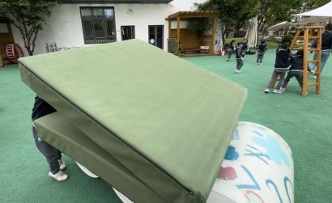
（图1）
船身完成后，孩子们又开始思考起了什么东西能够当船头和船尾。“我们可以用长积木，之前小文的船就是用两根长的积木。”菲菲提出了之前看到小文搭建船的经验。“可是积木太小太细了，我们的船那么大，我们需要很多的积木才能拼。”小付说道。“那我们用梯子吧，梯子打开来也是尖尖的。”小金指了指木屋中的梯子材料，于是小付，菲菲和维维便开始行动搬运梯子。“哇这个也太重了，快一起帮忙推！”小付在前面拉动着，维维在后面帮着推，而菲菲则在侧边一起帮着推。（图2）“还是很重，敏敏快来帮忙！”小付再一次呼唤着自己的队友，小金听见了也前来帮忙一起推（图3），随着四个孩子共同的力量，梯子也逐渐到了他们想要搭建的地方，小付打开了梯子的角，并对准了滚筒的方向进行推动，一个船尾便造好了。（图4）菲菲也用了同样的的方法将船头建造完成。
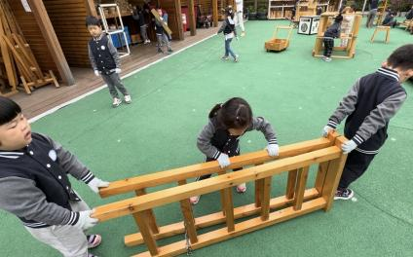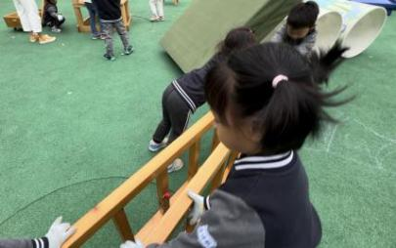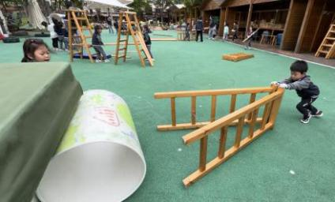
（图2） （图3） （图4）
菲菲迫不及待地爬上了建造好的巨型海盗船，小付拿来了一个架子：“这个可以当方向盘！”说着便传递给了菲菲（图5），另一边维维和小金两人正在为海盗船建造安全围栏，她们使用了三角形，圆形和正方形的组合，有规律地摆放着。（图6）一艘巨型的海盗船诞生啦！
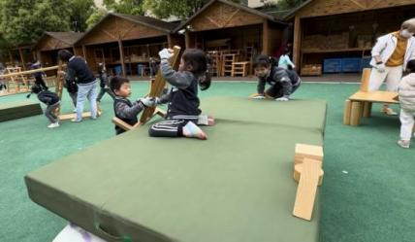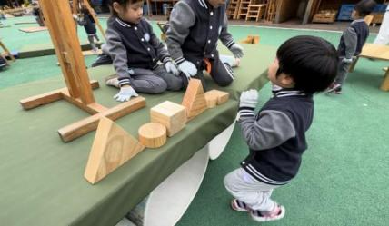
（图5） （图6）
第二天，天空下起了雨，部分材料在雨天不便于搬运和淋湿，导致海盗船的搭建出现了一些困难。“没关系，我们可以搭一艘小的海盗船呀。”祺祺说着，便拿来了四块长条积木作为尖尖的船头和船尾。这时小付又拿来了一些圆柱形的积木：“这个也可以滚起来的，可以当我们的船身！”于是小付将圆柱形并排着放在了两端之间，一艘小型的船也建造完成了，祺祺迫不及待地坐了上去体验（图7），但是前后挪动了一会儿，就从圆柱形之间掉了下去（图8），“不行呀，这个积木会滚走了，没有办法坐在上面了。”祺祺发出了疑问，“那我们可以加一个垫子看看吧！”菲菲说着拿来了一个泡沫垫，放在圆柱形上方，祺祺再一次尝试，果然船变得更加稳了一些。
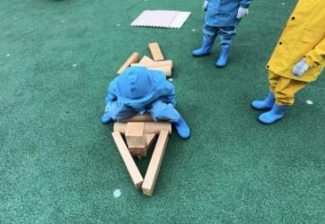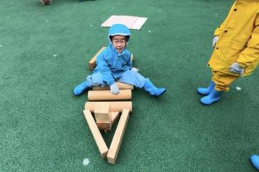
（图7） （图8）
随着对海盗船结构的熟悉，小付一组的海盗船搭建得越来越快，不一会儿，几人通过合作快速地将海盗船搭建了起来（图9），开始玩起了海盗扮演的游戏。小付从材料车中寻找到了一块绿色长布，披在了自己身上，又拿了一条长长的泡沫棍，爬上了海盗船。“哈哈！我是海盗，你们都要听我的！”小付努力的闭上一只眼睛，对着菲菲和敏敏说道。这时我走上前问到：“你的眼睛怎么啦？为什么挤着眼。”“因为海盗有一只眼睛是要遮住的呀!”小付向我解释道。
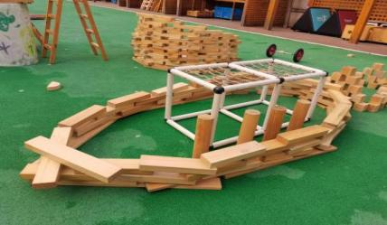
（图9）
这时，维维拿来了一些三角形、圆形和方形的积木，在海盗船边上摆弄着，将两个三角形放在了正方体的两端（图10），又放上了圆形，思熠按了一下圆形，嘴里同时说着：“嘀！向前开动。”两人一起在海盗船上前后摇动着身体，带动了垫子轻微地前后平移，海盗船终于“开动了”起来。
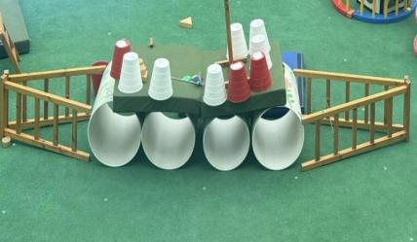
（图10）
在经历了分享时其他朋友给自己组提出的建议后，菲菲又利用了垃圾桶当作船的两边的安全围栏，而祺祺又搬来了一个梯子作为上船的安全梯，海盗船也在逐步的升级中。
分析：
在该案例中，老师对材料的提供和调整对孩子们的游戏与创作有着重要作用。
起初，材料车中的绿色长布、泡沫棍等材料激发了小付的角色扮演兴趣，使他能迅速进入海盗角色，开启游戏情境。而维维利用三角形、圆形和方形积木在海盗船边构建类似控制台的装置，推动了游戏情节的发展，让海盗船“开动”起来。这些基础材料的提供为孩子们的游戏搭建了框架，使他们能够基于材料展开想象与互动。
当游戏进展到海盗船升级阶段，材料的调整成为关键。菲菲将垃圾桶作为安全围栏，祺祺搬来梯子作为安全梯，这些材料的调整源于孩子们对现实中船的安全设施的认知以及分享时他人的建议，不仅使海盗船的功能更完善，也提升了游戏的安全性与趣味性。
在建造船头船尾时，面对长积木拼接困难的问题，孩子们根据已有经验提出使用梯子，材料的转换体现了孩子们在游戏中解决问题的能力。梯子材料相对较大且有合适的形状，便于构建大型海盗船的船头船尾，且在搬运过程中孩子们通过合作克服困难，进一步促进了团队协作与社交互动。
第二天雨天时，材料的限制促使孩子们改变搭建策略。祺祺拿来长条积木作为船头船尾，小付提供圆柱形积木作为船身，材料的重新选择适应了雨天不便搬运大型材料的情况。但圆柱形积木易滚动导致不稳定，菲菲添加泡沫垫的调整使船身稳固，保障了游戏能够继续进行。
综上所述，丰富多样且可灵活调整的材料提供为孩子们的游戏创造了无限可能，孩子们在游戏过程中能够根据实际需求与创意对材料进行有效利用和调整，这不仅有助于他们想象力、创造力的发挥，还促进了他们解决问题能力、团队协作能力以及对生活经验的运用与迁移。
（2）建立平等、和谐的师幼关系
教师在游戏中给予幼儿积极的情感反馈，如鼓励、赞美和拥抱，以增强他们的自信心和归属感。在自由搭建区，当幼儿的作品受到同伴的质疑时，教师及时给予肯定和鼓励，帮助他们建立积极的自我认知。以下通过《一场关于城堡的较量》来具体分析这一策略在实际游戏中的体现。
案例名称：《一场关于城堡的较量》
在游戏的第一天，小喆一行人想要搭建一座大城堡，只见他和琳琳拿了一些圆柱形和正方体的清水积木，在场地上进行堆叠，一会儿用圆柱形加上三角形的组合搭建了城堡的尖端，一会儿又用正方体搭建了城堡的本体房屋围墙，不一会儿便建造出了一座迷你版的小城堡。“快来看看我们的城堡，我们要放烟花啦！”小喆试图招揽客人，这时路过的辰辰却说：“你们的城堡也太小了，我都进不去。”这一评价让琳琳和小喆陷入了思考，他们决定改变城堡的大小。
这时他们的目光看向了周边能够让城堡变大的材料，在安吉箱和滚筒之间徘徊选择，紘紘首先选择了滚筒作为城堡的两根大柱子，可是滚筒本身的重量较重，小喆一人难以搬运，便试图向我求助：“邹老师，能否帮我把这个滚筒搬过去呢？”，这时我也邀请了与小喆同一组的小袁一起搬运，我们先把滚筒推倒，使其滚到目的地后再扶起来，之后又架上了梯子，“这一点也不像城堡，像隧道了！”一旁的辰辰提出了自己的想法，“这是我们的城堡隧道呀！”泡泡解释道，接着又搬来了一些梯子在下方，玩起了走隧道的游戏（图1）。
这时，小喆又搬运来了两个安吉箱，“这个可以做城堡的房子了！”，新材料的加入再一次将泡泡和琳琳的视线吸引回来，再一次加入到了新的搭建中，两人搬来一个竹梯进行两个箱子之间的连接，而小袁和小喆又在滚筒上方增加了两个“尖顶”。城堡的大门逐渐变大了，可小喆一行人却在安吉箱之间的梯子上不断地反复爬行，不再继续完善城堡的搭建（图2）......
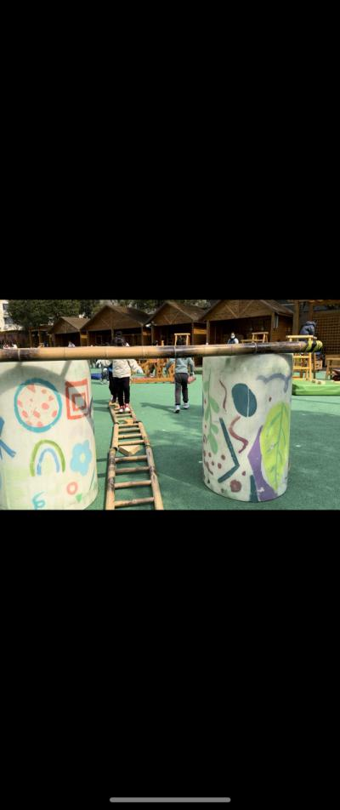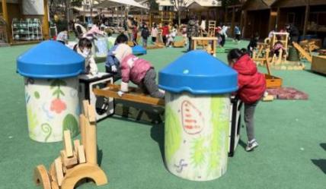
（图1） （图2）
这天，城堡的故事仍在继续着，我提供了一些布料和扭扭棒等材料加入到了孩子们的游戏中。小喆和小袁根据前一天的经验，再一次选择了滚筒和木板的组合搭建作为城堡的大门，小喆将两块木板作为架空后的底座，在上面使用了圆柱形、正方形和三角形的积木块进行塔尖的搭建，小袁和文文又搬来了两个半月湾进行组合放置在城堡大门后，模仿着小喆的方式，在上面增加了一些木板，作为城堡中心游玩的地方。
这时，另一组搭建城堡的彤彤和菲菲选择了两个架子和安吉箱作为城堡主体，“今天我们是迪士尼的公主，我们要开始表演！”菲菲提议道，于是彤彤便从材料车中选择了一块闪亮的绿色布铺在了城堡上，又拿了一块披在了自己的身上，而菲菲和思思则拿来了一块垫子作为表演舞台，“彤彤，开始表演吧！今天我是公主，你是皇后。”菲菲说罢便开始在垫子上摆动着四肢歌唱，而彤彤也挥动着自己的彩色的披肩舞动着。
这样的节目也吸引到了小喆一组的注意，他们纷纷来观看彤彤他们的表演，并尝试邀请道：“一会儿你们也来我们的城堡看烟花吧！我们有五彩烟花！”两座城堡的工作人员们互相穿梭着，一会儿看看烟花，一会儿又看看表演。
城堡这一主题在游戏中受到了更多孩子们的喜爱，在前几次的分享交流中，孩子们也观察到了不同城堡的建构方法，同时也纷纷提出了自己的多样搭建创意，在通过更多搭建技巧的积累后，今日又一次开启了城堡的故事......
祺祺和糖宝想要建造一个更高大的城堡乐园，从之前的几次分享交流和观察中，他们借鉴了小喆一组的方式，先将两个滚筒作为城堡的底部支柱，并用两个木板向上增加，在木板上方进行城堡建筑的搭建。“城堡的柱子应该是圆圆的，可是我们只有长方形的积木怎么办？”糖宝推来了一辆装满长方体积木的大框。“那我们围成圆形就行了呀！”祺祺马上提出了自己的创意，于是祺祺便在木板上进行摆弄，用四块正方体围成了圆形的底端，慢慢地向上错位垒高。在到达一定高度时，祺祺发现自己的身高已经无法往上堆叠，于是与糖宝两人搬来了一个人字梯进行增高辅助。
“糖宝，给我一个长方体的积木。”祺祺向糖宝传送信号，于是糖宝则不断向祺祺传送积木，通过流水线的方式，两人默契地合作进行搭建，城堡塔柱也越来越高（图3）。
另一半，同一组的思涵见状，也和小付进行双人合作，在祺祺的对面进行对称的城堡塔搭建，随着同伴之间的互相帮助，不一会儿两个城堡塔尖也完成了（图4），祺祺，糖宝，思涵和小付对着自己合作完成的作品感到非常满意与兴奋，激动地和我进行分享。
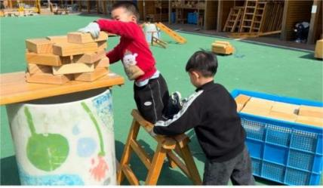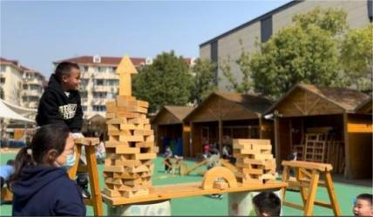
（图3） （图4）
分析：
在《一场关于城堡的较量》案例中，平等、自由、和谐的同伴关系与师生关系展现出多方面积极影响。
从同伴关系来看，孩子们之间的互动充分体现了平等与自由。例如小喆和琳琳在搭建城堡过程中，辰辰提出城堡太小的看法，这一评价被小喆和琳琳接受并促使他们思考改进，表明孩子们能平等地交流想法、互相影响。不同小组之间也相互借鉴创意，祺祺和糖宝借鉴小喆一组搭建方式，反映出同伴间自由学习、平等竞争的关系。在游戏中，他们还会互相邀请参与活动，如小喆一组邀请彤彤组看烟花，彤彤组的表演吸引小喆组观看，这显示出同伴间和谐的交流与互动，没有明显的隔阂与冲突，大家在平等自由的氛围里共享游戏乐趣，共同推动游戏情节发展，并且在合作搭建时，如祺祺与糖宝、思涵与小付之间通过默契配合完成城堡塔搭建，体现出同伴间相互信任、协作的和谐关系。
在师生关系方面，教师的角色定位体现了平等与和谐。当小喆因滚筒太重向教师求助时，教师没有直接主导，而是邀请小袁一起搬运，这既给予了帮助又尊重了孩子在游戏中的主体地位，体现出平等的师生互动。教师提供布料和扭扭棒等材料加入游戏，是在观察孩子们游戏进程后的适时支持，并非强行干预游戏走向，保障了孩子们游戏的自由性。教师在整个过程中更多地是作为观察者、引导者和协助者，与孩子们和谐相处，让孩子们在自主探索城堡搭建的过程中，能够充分发挥想象力与创造力，使得游戏在充满活力与创意的氛围中持续推进，有助于培养孩子们的自主能力、社交能力以及解决问题的能力，促进其全面发展。
（3）培养幼儿自主解决问题能力
当幼儿在游戏中遇到问题时，教师引导他们自主思考、尝试解决，培养他们的解决问题的能力和独立思考能力。例如在冒险攀爬区，当幼儿面对高难度的攀爬架犹豫不决时，教师鼓励他们勇敢尝试，同时提供必要的保护和指导。以下通过《云朵舞台改造计》来具体分析这一策略在实际游戏中的体现。
案例名称：《云朵舞台改造计划》
蔡蔡利用舞台边的跨栏桶围着舞台摆了一圈，用于作为舞台的装饰，并将多余的跨栏桶摆放在舞台前作为观众席位。过了一会儿，只见蔡蔡又从材料框中拿取了几根跨栏杆，又看了看跨栏桶上的十字缝隙，便尝试将其插入其中，形成了一根立柱，又观察到跨栏桶的侧边有许多的洞，便尝试将跨栏杆插入其中。见此情形，我便以为这是舞台的照射灯光，但接下来蔡蔡和萱萱的举动更是出乎我所料。
萱萱从材料框中选择了色彩艳丽的啦啦球，与蔡蔡一起为舞台增添新的装饰（图1），在一段音乐的表演结束后，只见萱萱和蔡蔡便拿起地上的啦啦球围着舞台开心地奔跑着（图2），这一幕让我非常好奇，便上前询问：“你们为什么拿着啦啦球跑呀？”“这个是我们在放烟花，就像迪士尼城堡上面那个一样。”萱萱说罢便将啦啦球再次放到了跨栏杆上。
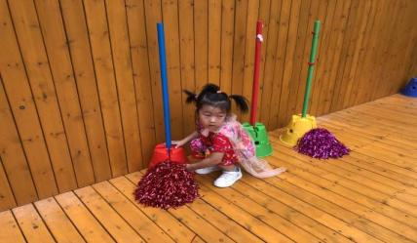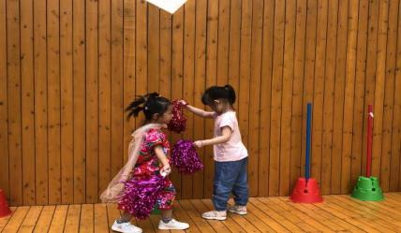
（图1） （图2）
有了烟花的游戏内容，让蔡蔡的表演更为投入，同时也引来了许多小客人，纷纷坐在台下观看蔡蔡的表演，每当表演完一段音乐，蔡蔡都会按动舞台边的“烟花机器”，为自己的表演喝彩（图3） 。
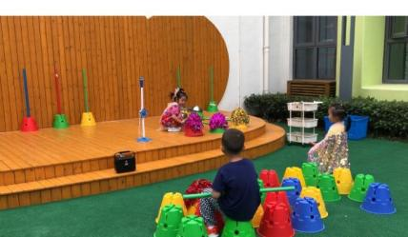
（图3）
经历了几次户外游戏，孩子们的经验也积累得越来越多，慢慢地能够在游戏中更多地运用到了材料和场地周边的器材，今天的云朵舞台也发生了一些有趣的变化。
欣欣和心心今天依然决定在云朵舞台开始她们的游戏，但这次她们想要建造一个更美丽的舞台。欣欣让心心帮忙拿一些红绿的跨栏桶，交替进行摆放（图4），当红色和绿色用完后，又将蓝色和黄色进行交替的摆放（图5），舞台的周边呈现出了一段一段的有规律色块的装饰，对于这样干净有规律的装饰，欣欣和心心都感到非常满意。
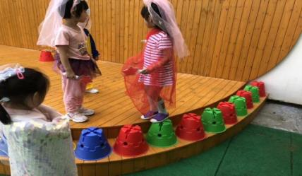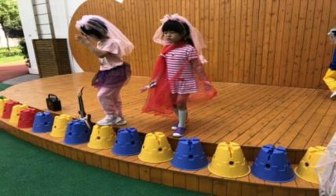
（图4） （图5）
接着，朵朵和楠楠也加入了舞台装饰的队伍，拿了许多好看的长纱巾，两人一前一后，将纱巾平整地铺在地面上，舞台前出现了一条长长的道路（图6），铺平完成后又尝试自己走了一走，对着两边挥挥手，打了招呼，仿佛在对着镜头微笑着。但由于当天的风比较大，“纱巾路”总会被风给吹走，面对卷走的纱巾们，楠楠不断地将纱巾重新捡回来，再次铺上。“这条路总会被吹走，该怎么办呀！”我担心地问了问楠楠，“那没关系，我们可以造一个不会被吹走的！”在一旁的心心带着楠楠一起将旁边的长木板搬了过来，一端架在舞台上，另一端放置在地面，并在其周围也围了一圈跨栏桶（图7），“这个就是我们演员走上去的地方！其他人是不可以走的。”在舞台阶梯完成后，小演员们好似说好的一般，从这条倾斜的阶梯来回上下。
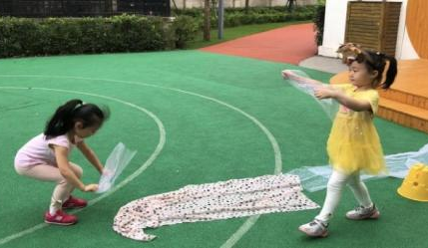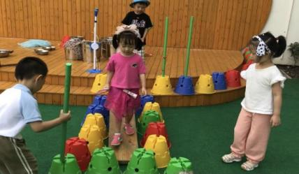
（图6） （图7）
舞台装饰完毕后，小演员们开始去拉客看自己的表演（图8），两位骑小车的旅行者被吸引了过来，他们停在了舞台前为舞台上热情表演的翁翁快乐鼓掌，这时欣欣不知从哪里取来了一个停车标牌，放在舞台的旁边，跑到两位骑车观众面前：“你们把车停到这里来！”得到了心心的指引后，两位旅行小客人便向舞台一边的停车场驶去。
云朵舞台的装修设施逐渐庞大了起来。
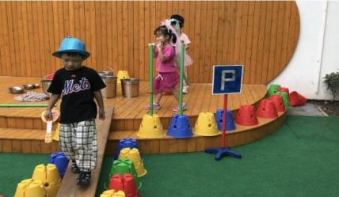
（图8）
分析：
在《云朵舞台改造计》案例中，幼儿在游戏过程中多次遭遇问题，教师通过巧妙引导，有效促进了幼儿解决问题能力与独立思考能力的发展。当蔡蔡尝试将跨栏杆插入跨栏桶构建立柱时，教师虽有猜测但未直接干预，而是选择观察等待，给予幼儿自主探索空间，让他们能够按照自己的想法去实践创意，这种不干涉的态度实则是对幼儿独立思考的尊重与鼓励。
面对“纱巾路”被大风卷走的困境，教师适时提问“这条路总会被吹走，该怎么办呀”，这一引导性问题激发了幼儿自主思考。林听积极回应并带领楠楠搬来长木板，围绕其搭建舞台阶梯，成功解决了纱巾路不稳定的问题。教师没有直接提供解决方案，而是通过提问引发幼儿思考，促使他们运用已有的经验和对周围材料的认知，主动寻找解决途径，锻炼了幼儿在实际情境中分析问题、解决问题的能力，同时也培养了幼儿的团队协作精神，因为他们需要相互配合才能完成舞台阶梯的搭建。
在整个游戏过程中，教师始终以观察者和引导者的身份存在。例如在蔡蔡和萱萱利用啦啦球创造“烟花”游戏情节时，教师通过好奇询问了解幼儿的想法，这既让幼儿感受到教师对他们游戏的关注，又不干扰他们游戏的自主性。这种引导方式使得幼儿在游戏中能够自由地发挥想象力，积极探索各种材料的用途，不断尝试新的玩法，并在遇到问题时主动思考、相互协作，逐渐积累解决问题的经验，从而有效提升了解决问题的能力和独立思考的能力，为幼儿今后面对更复杂的挑战奠定了良好的基础。
（4）构建积极、紧密的家园合作共同体
教师积极与家长沟通幼儿在户外游戏中的表现和进步，共同为幼儿的全面发展提供支持。通过这些精心设计与组织的户外游戏活动，家园之间的合作纽带得以紧密编织。家长不再是教育的旁观者，而是成为了孩子成长道路上的积极参与者与合作伙伴。在户外游戏的广阔天地里，孩子们收获了快乐、成长与自信，而家园合作也在一次次的互动中焕发出勃勃生机，为孩子的美好未来奠定了坚实的基石。以下通过《走！一起穿越烽火台》来具体分析这一策略在实际游戏中的体现。
活动案例：《走！一起穿越烽火台》
长城建造的初期，小凡和皓皓拿取了许多长方形的积木块进行围墙的搭建，小凡根据之前的基础建构经验，选择利用间隔垒高的方式搭建长城的围墙，只见小凡认真地研究着两块长方形积木之间的距离，将第三块积木进行稳固地垒高。在完成一小段路后，皓皓便与小凡讨论了起来：“我们还需要造一个烽火台呢！”“那烽火台我们要拿个大点的积木。”小凡环顾着四周，最终把目光锁定在了中空积木上：“就用这个吧！”，于是皓皓便拿来了两个长方形中空积木进行叠加，并在上面增加了一些简单的装饰，让烽火台的造型更加特别。“我找到了一个小红旗！”辰辰从一边拿了一只小红旗来，“诶？正好我们很需要！”小凡立马将红旗插在了烽火台上，代表中国的象征在烽火台上随风飘扬，几位孩子也为自己的建造成果感到骄傲。
这时，突然刮来一阵大风，城墙被刮倒了一片。“哎呀！我们的墙倒了！”小凡突然紧张了起来，几位孩子再一次将倒塌的部分进行整修，可随着风儿不断地吹来，整修的城墙依旧面临着不断倒塌的问题。“墙一直倒，还怎么继续搭长城啊。”小凡被风儿多次的“破坏”打击了搭建的信心，坐在地上不知如何是好（图1）。
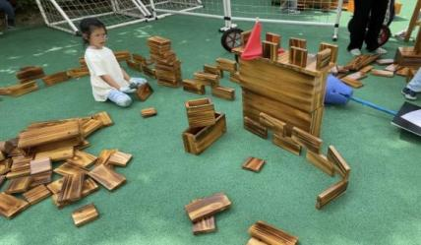
（图1）
长城小组的朋友们再一次尝试挑战建造长城，而这一次小凡和丁丁选择了厚一些的积木当作城墙建造，并且仔细地调整好两块厚积木之间的距离。在搭建过程中，小凡对丁丁说：“我搭这一边，你搭另一边哦！”两位小女孩开始了分工，一起完成城墙的建造。在搭建了一段距离后，小凡和丁丁用了之前同样的方式搭建了两座烽火台。烽火台完成后却发现烽火台的宽度超过了长城的行进路线，于是便见丁丁将长城的路线从烽火台的两边绕开了一些距离，为烽火台留出了一些空间。“烽火台是不是还需要一些楼梯，不然怎么走上去呢？”丁丁看看烽火台又问了问在一边观察的我，“可以呀，你可以看看怎么样造出楼梯呢？”我鼓励着丁丁对烽火台进行进一步的改造和升级，丁丁拿来了一些长条积木进行多层的垒高堆叠，让烽火台的造型显得更加丰富（图2）。
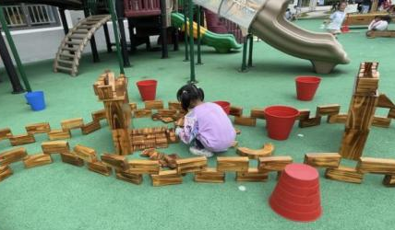
（图2）
路过的悠然看见长城已经搭建地很长了，便也特别想加入一起建造，于是跑去小凡身边：“我也想要和你们一起搭长城可以吗？”“可以啊！你也来帮我们一起吧！”小凡笑着同意了（图3），“我来帮你们造一个门吧！长城还没有们呢！”悠然立马进入了工程师状态，去材料柜前寻找自己需要的造门材料。只见她拿来了两个圆柱形积木和一块拱形积木组成了一个拱门，并为拱门两边加上了两块长条形积木进行装饰。长城的造型逐渐完整了起来（图4）。
越搭越长的长城也慢慢吸引到了隔壁班级孩子们的注意，有个别的孩子跑来询问小凡：“你们的长城好厉害啊，我们可以来参观吗？”“当然可以啦！等我们最后的出口搭好来邀请你们！”面对小客人的到访，长城小组的成员们更有了一些开心和积极，在完成最后的出口后，小凡便去邀请了隔壁班级的小朋友来参观长城。收到邀请的孩子们也非常的积极兴奋，三三两两地前来参观，走进长城中感受长城小组们的成果。
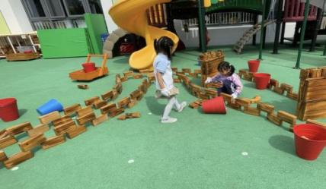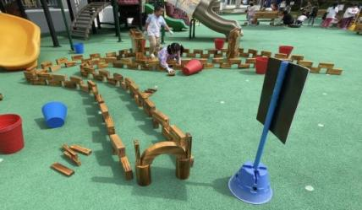
（图3） （图4）
经过前一次其他班级小朋友的参观感想后，这次的长城小组也进行了内部的讨论：“我们今天要搭一个可以让人走过去的烽火台！”（图5）小凡提出了这个建议，成员们也都纷纷表示赞同，这时辰辰和皓皓便起身拿来了许多中空型积木：“我觉得可以用这个围起来。”说着，几人便开始建造升级版的烽火台。只见孩子们通过围合盖顶的方式搭建出了一个小房子的形状，接着又根据之前烽火台的顶部造型，利用一些较大的积木进行装饰作为台顶的围墙，平面烽火台逐渐升级成为了立体烽火台（图6）。
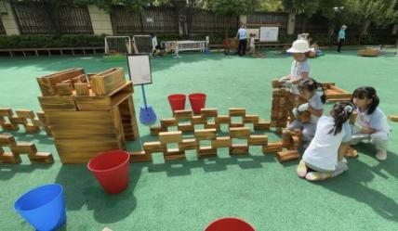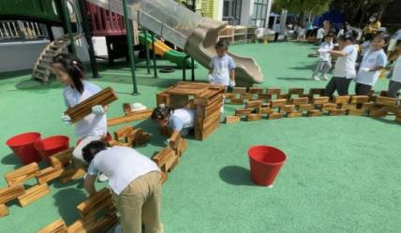
（图5） （图6）
跟随着烽火台的逐渐壮大，小凡也开始将长城的围墙逐渐造高一些，长城的外观看上去更逼真、更有特色了（图7）。
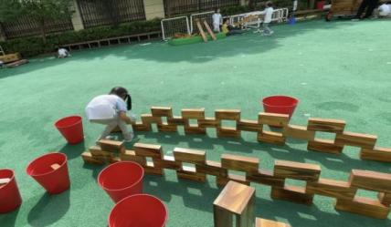
（图7）
在完成了升级版的长城后，悠然也逐渐往其中增加了一些新的道具。只见她拿来了两块长的木板架在围墙的凹槽中，时不时地蹲下举起长木板向外仿佛在瞄准着什么，“你这个是什么呀？”我不禁好奇地上前询问，“这个是攻击敌人的大炮。”说着，悠然又做起了瞄准敌人的动作。逐渐壮大的长城也吸引了新的朋友来玩耍，大家都穿行于长城之中，并且利用钻爬的方式通过烽火台，还会使用一些不同的积木作为长城中士兵的兵器，孩子们在长城中玩得不亦乐乎。
分析：
在长城建造活动开展之前，老师意识到孩子们对于长城的认知可能较为有限，于是积极与家长进行沟通。老师通过班级群、家长会等多种渠道向家长传达了此次活动的主题与目标，希望家长能够协助孩子收集与长城相关的资料，以便孩子们在搭建过程中有更多的灵感与知识储备。
家长们对此次活动给予了高度的配合与支持。有的家长利用周末时间带孩子前往图书馆，查阅关于长城的历史、建筑结构、功能等方面的书籍，并和孩子一起认真记录要点；有的家长则和孩子一起在互联网上搜索长城的图片、视频资料，观看长城的纪录片，让孩子直观地了解长城的雄伟壮观；还有的家长与孩子交流长城在古代军事防御中的重要作用，以及长城所蕴含的文化意义。
在活动过程中，孩子们充分运用了从家长那里收集来的资料。例如，小凡在搭建烽火台时，就借鉴了资料中烽火台的样式与功能，选择中空积木并进行精心装饰，使其更具特色。丁丁在思考如何搭建烽火台楼梯时，也因之前和家长一起研究过长城的构造，从而有了用长条积木垒高堆叠的创意。悠然在设计长城拱门时，脑海中浮现出和家长看过的长城图片里的门的样子，进而顺利地选择圆柱形和拱形积木完成了拱门的搭建。
当长城面临被大风吹倒的困境时，孩子们并没有轻易放弃，这也得益于家长在资料收集过程中向他们传递的长城建造者坚韧不拔的精神。家长们在和孩子一起收集资料时，强调了长城历经千年风雨仍屹立不倒的伟大，让孩子们明白在面对困难时要坚持不懈。所以，尽管城墙多次倒塌，小凡等人还是不断尝试，调整策略，最终成功完成了长城的搭建。
长城建成后，家长们也通过老师分享的照片和视频看到了孩子们的成果，纷纷为孩子们的努力和创造力点赞。这次活动不仅增进了孩子们之间的合作与交流，也加强了老师与家长之间的沟通协作，为孩子们的成长创造了更加丰富和有利的环境。
总之，教师在幼儿户外游戏活动中的观察与支持是幼儿发展的重要保障。幼儿园应加强对教师的专业培训，提升他们的观察与支持能力；同时，也应注重幼儿的个体差异，提供个性化的观察和支持；此外，还应加强家园合作，共同关注幼儿在户外游戏活动中的表现和发展。
展望未来，我们期待幼儿户外游戏活动能够在更加科学、系统的规划下蓬勃发展。随着教育理念的不断更新和技术的持续进步，户外游戏将更加注重幼儿的个性化需求和全面发展。我们期望看到更多创新的游戏设计和丰富的活动材料，以及更加专业的教师培训和支持体系。同时，家园合作将更加紧密，共同为幼儿创造一个安全、自由、富有挑战性的户外游戏环境。通过这些努力，我们相信幼儿将在户外游戏中获得更加丰富的体验和成长，为他们的未来发展奠定坚实的基础。
六、研究效果
在学前教育研究与实践领域，户外功能区域的科学规划及游戏材料的合理投放，不仅是衡量幼儿园环境创设质量的重要标准，更是激发幼儿主动学习、促进其全面发展的关键要素。基于一学期（16周）的系统性实践数据采集与分析，我们得出以下具有实践指导意义的实际成效。
（一）场地利用与幼儿参与度提升
在场地利用与幼儿参与度提升的实践中，户外功能区域的游戏材料配置是关键支点。不同功能区有着独特的教育价值，而适配的游戏材料，能成为激活这些价值的钥匙。
沙水区里，铲子、模具等材料，让幼儿化身“小小建筑师”，在沙与水的交融中，自由塑造奇妙造型，激发对空间、形态的感知；自由搭建区的木板、轮胎，为幼儿搭建“创意舞台”，他们像工程师般尝试拼接、组合，在动手过程中锻炼思维与协作力；创意美术区的自然材料，树叶、花瓣等，是天然的艺术媒介，引导幼儿观察纹理、色彩，以自然为灵感开展创作；亲亲农场区的种植工具，带着幼儿亲近土地，播种、照料植物，感受生命成长韵律。（见表3）
表3 户外功能区域游戏材料使用频率与幼儿参与度数据
功能区域 | 核心材料 | 使用频率（次/周） | 参与幼儿占比（%） | 平均专注时长（分钟/次） | 创意成果数量（学期）
沙水区 | 铲子、模具 | 18 | 90 | 30 | 沙堡/水道造型50+
自由搭建区 | 木板、轮胎 | 15 | 80 | 35 | 建筑模型30+
创意美术区 | 自然材料（树叶） | 12 | 70 | 30 | 艺术作品100+
亲亲农场区 | 种植工具 | 10 | 60 | 25 | 植物存活率80%
效果说明：沙水池、自由搭建区等动态区域参与度超80%，幼儿平均专注时长较传统活动提升15-20分钟，印证多元化场地设计对兴趣的激发作用；创意美术区自然材料使用虽频率略低，但专注时长更长（30分钟），显示自然元素对深度探究的促进。这些材料，契合幼儿爱玩、好奇的天性，让他们主动投身户外探索。当材料与区域功能深度融合，不仅盘活场地资源，更点燃幼儿参与热情，让户外空间成为滋养成长的活力场域，助推幼儿在操作、体验中收获知识与能力的双重成长。
（二）材料分层投放的年龄适配性增强
在材料分层投放的年龄适配性实践中，户外游戏材料与幼儿年龄段的精准匹配，成为撬动发展的关键杠杆。不同年龄段幼儿认知、动作发展有别，适配材料能贴合成长节奏。小班以彩色塑料球为核心，借丰富色彩、圆润触感，契合幼儿感官探索期，助力触摸觉、感知力提升，在平行游戏里积累互动初体验；中班木质积木，依托其可搭建特性，推动幼儿从简单堆叠向复杂构造进阶，在合作协商中锻炼动手与社交；大班管道、指南针等材料，带着任务与挑战，促使幼儿规划、协作，让策略思维与分工能力在实践中生长。（见表4）
表4 不同年龄段户外游戏材料使用效果对比
年龄段 | 核心材料 | 使用率（次/周） | 问题解决能力提升（教师评估） | 社交合作频次（次/小时）
小班 | 彩色塑料球 | 12 | 触觉感知能力提升35% | 平行游戏为主（5-8次）
中班 | 木质积木 | 15 | 结构搭建复杂度提升50% | 合作协商（10-15次）
大班 | 管道、指南针 | 14 | 策略规划能力提升40% | 分工协作（15-20次）
效果说明：小班幼儿对感官材料的高使用率（85%）与其认知发展阶段高度匹配；中班木质积木的高使用率（90%）推动建构技能从“简单垒高”向“复杂组合”进阶；大班管道材料的使用使团队协作任务完成率提升60%，验证材料挑战性与能力发展的正向关联。这些分层投放的材料，如同成长阶梯，既呼应各年龄段发展需求，又以适宜挑战激发潜能，让户外游戏成为能力进阶的“练兵场”，见证幼儿从感官探索到协作创造的成长跨越，彰显材料年龄适配性对发展的推动力量。
（三）教师观察支持的有效性提高
在教师观察支持的有效性实践里，观察方法的科学选用，成为读懂幼儿、精准支持的核心路径。不同观察策略，适配多样场景与需求。互动式观察融入师幼对话，像灵动“探测器”，在交流中捕捉问题，以超九成有效介入率，让幼儿在回应里积极投入，95%的积极反馈彰显对话赋能的活力。追踪式观察聚焦个体，如持续“特写镜头”，深入洞察发展需求，为个性化支持铺路，针对攀爬困难幼儿的阶梯计划，印证其推动成长的实效；定点式观察锚定区域，像稳定“监测站”，把控局部动态，助力及时响应；扫描式观察覆盖全局，似“全景相机”，统筹整体状况，保障支持无遗漏。（见表5）
表5 教师观察方法使用频率与介入效果
观察方法 | 使用频率（次/周） | 问题发现量（个/周） | 有效介入率 | 幼儿积极反馈率（%）
互动式观察 | 5 | 4 | 92% | 95
追踪式观察 | 4 | 3 | 88% | 90
定点式观察 | 6 | 4 | 85% | 85
扫描式观察 | 8 | 5 | 80% | 80
效果说明：互动式观察因融合师幼对话，问题发现精准度最高（92%有效介入），幼儿积极反馈率达95%；追踪式观察对个体发展需求的把握深度显著，推动个性化支持策略落地，如针对攀爬困难幼儿设计“阶梯式挑战计划”，成功率提升70%。这些观察方法各展所长，教师灵活运用，让观察不只是“看”，更是理解幼儿、搭建支持桥梁的过程，借精准发现与有效介入，激活幼儿成长动能，让教师支持真正成为促进发展的“助推器”，诠释观察方法对教育实践的关键价值。
在场地利用、材料投放与教师观察支持等策略的系统实施下，幼儿户外游戏活动质量实现显著提升。身体发展上，大肌肉动作发展测评合格率从65%升至82%，平衡、攀爬等技能进步明显；认知与社会性方面，问题解决能力、合作行为频次分别增长45%、58%，像《巨型海盗船诞生记》就呈现出幼儿从“独立操作”到“团队共创”的转变；情感体验中，超90%幼儿喜爱户外游戏，安全感与自主感评分提升30%。这证实基于儿童视角的组织与支持策略，能有效激活户外游戏教育价值，为幼儿园优化户外教育提供实践范式。
七、结论
在现代幼儿教育体系中，户外游戏活动对于幼儿的成长与发展具有不可替代的重要意义。从儿童视角出发，深入探究并实施一系列科学有效的策略，能够显著提升幼儿户外游戏活动的质量，为幼儿的全面发展奠定坚实基础。
（一）合理的场地利用，是优化户外游戏的关键
合理的场地利用是优化户外游戏活动的关键一环。通过精心规划与设计户外场地，将其划分为多个功能各异的区域，可以充分满足不同年龄段幼儿的兴趣和发展需求，吸引幼儿积极参与游戏，为幼儿提供丰富多样的学习体验。
（二）科学的时间安排，是保障游戏体验的前提
科学的时间安排同样至关重要。尊重幼儿的注意力集中时长和游戏节奏，给予充足且灵活的游戏时间，是保障幼儿深入体验游戏乐趣、充分发挥想象力和创造力的前提。若游戏时间过于仓促，幼儿可能无法完整地开展游戏，难以深入探索游戏材料和玩法，无法充分享受游戏带来的快乐和成长。
（三）适龄的材料提供，是激发幼儿游戏潜能的核心
符合年龄特点的材料提供是激发幼儿游戏兴趣、促进其身心全面发展的核心要素。不同年龄段的幼儿对游戏材料的需求和偏好存在显著差异。定期更新游戏材料、替换过时材料以及引入环保材料，能够紧跟幼儿兴趣与成长步伐，为幼儿营造安全、有趣、富有挑战性的户外游戏环境。
（四）有效的教师支持，是护航幼儿户外成长的保障
教师在户外游戏活动中的有效观察与支持是幼儿发展的重要保障。教师通过多种观察方法，能够全面、深入地了解幼儿在游戏中的表现，从而洞察幼儿的个体差异和内在需求，为因材施教提供依据。在观察的基础上，教师提供适合年龄特点、丰富多元的材料支持，能够推动游戏的深入开展和拓展。此外，教师积极促进家园合作，与家长沟通幼儿在户外游戏中的表现和进步，能够为幼儿的全面发展提供支持。

综上所述，从儿童视角出发实施的这些策略，不仅有助于促进幼儿身心的全面发展，还能够提高教师的专业素养和观察能力。幼儿园应高度重视幼儿户外游戏活动的组织与实施，将这些策略融入日常教育教学工作中，不断优化和改进相关策略。同时，加强对教师的专业培训，提升他们的观察与支持能力；注重幼儿的个体差异，提供个性化的观察和支持；进一步加强家园合作，共同关注幼儿在户外游戏活动中的表现和发展。通过各方的共同努力，为幼儿提供更好的游戏环境和学习机会，让幼儿在户外游戏中充分释放天性，获得丰富的体验和成长，为他们的未来发展奠定坚实的基础。

参考文献：
[1]刘焱.儿童游戏通论[M].北京：北京师范大学出版社，2004.
[2]虞永平.学前教育新视野[M].南京：南京师范大学出版社，2018.
[3]朱家雄.学前教育理念与实践[M].上海：华东师范大学出版社，2020.
[4]冯晓霞.幼儿园课程与教学[M].北京：人民教育出版社，2019.
[5] Davies K. The role of outdoor play in children's development[J]. Journal of Early Childhood Education, 1996, 24(2): 45-52.
[6] Shim S S, Lee Y J, Park J H. Outdoor play and social competence in young children[J]. Early Child Development and Care, 2001, 166(3): 289-302.
[7]钱愿秋.幼儿园户外游戏活动的组织策略研究[J].学前教育研究，2012(5):45-48.
[8]王芳.户外游戏活动对幼儿发展的价值及提升策略[J].幼儿教育，2017(9):32-35.
[9]杨春霞.幼儿园户外游戏场地建设的问题与对策[J].基础教育研究，2017(12):78-80.
[10]曹慧.户外游戏与幼儿同伴交往能力的发展[J].学前教育论坛，2020(3):56-59.
[11]华爱华.幼儿园户外游戏环境的结构特征与教育价值[J].幼儿教育，2015(6):12-15.
[12]张阿茜.安吉幼儿园户外游戏场地的特点与启示[J].学前教育研究，2017(7):89-92.
[13]张静.幼儿园户外游戏环境的设计与实践[J].早期教育，2019(4):23-26.
[14] Maxwell L E, et al. Effects of outdoor play equipment and loose parts on children's behavior[J]. Journal of Physical Activity and Health, 2018, 15(5): 432-438.
[15] Houser N E, et al. The impact of loose parts on preschoolers' outdoor play[J]. Early Childhood Research Quarterly, 2019, 46: 234-245.
[16]李艳.混龄区域户外游戏材料的投放策略[J].幼儿教育，2020(11):44-47.
[17]何鲍钰娜.低结构材料在幼儿户外游戏中的应用[J].学前教育，2021(3):67-70.
[18]刘欣然.户外游戏自然材料投放的问题与对策[J].基础教育研究，2022(5):88-90.
[19]张梓凡.幼儿户外活动材料关注特征分析[J].早期教育，2022(6):51-54.
[20]计苏燕.美加户外游戏场安全标准对我国的启示[J].中国教育学刊，2019(S1):112-114.

[]刘焱.儿童游戏通论[M].北京：北京师范大学出版社，2004.
[]虞永平.学前教育新视野[M].南京：南京师范大学出版社，2018.
[] 朱家雄.学前教育理念与实践[M].上海：华东师范大学出版社，2020.
[] 冯晓霞.幼儿园课程与教学[M].北京：人民教育出版社，2019.
[] Davies K. The role of outdoor play in children's development[J]. Journal of Early Childhood Education, 1996, 24(2): 45-52.
[] Shim S S, Lee Y J, Park J H. Outdoor play and social competence in young children[J]. Early Child Development and Care, 2001, 166(3): 289-302.
[]钱愿秋.幼儿园户外游戏活动的组织策略研究[J].学前教育研究，2012(5):45-48.
[]王芳.户外游戏活动对幼儿发展的价值及提升策略[J].幼儿教育，2017(9):32-35.
[]杨春霞.幼儿园户外游戏场地建设的问题与对策[J].基础教育研究，2017(12):78-80.
[]曹慧.户外游戏与幼儿同伴交往能力的发展[J].学前教育论坛，2020(3):56-59.
[]华爱华.幼儿园户外游戏环境的结构特征与教育价值[J].幼儿教育，2015(6):12-15.
[]张阿茜.安吉幼儿园户外游戏场地的特点与启示[J].学前教育研究，2017(7):89-92.
[]张静.幼儿园户外游戏环境的设计与实践[J].早期教育，2019(4):23-26.
[] Maxwell L E, et al. Effects of outdoor play equipment and loose parts on children's behavior[J]. Journal of Physical Activity and Health, 2018, 15(5): 432-438.
[]Houser N E, et al. The impact of loose parts on preschoolers' outdoor play[J]. Early Childhood Research Quarterly, 2019, 46: 234-245.
[]李艳.混龄区域户外游戏材料的投放策略[J].幼儿教育，2020(11):44-47.
[]何鲍钰娜.低结构材料在幼儿户外游戏中的应用[J].学前教育，2021(3):67-70.
[]刘欣然.户外游戏自然材料投放的问题与对策[J].基础教育研究，2022(5):88-90.
[]张梓凡.幼儿户外活动材料关注特征分析[J].早期教育，2022(6):51-54.
[]计苏燕.美加户外游戏场安全标准对我国的启示[J].中国教育学刊，2019(S1):112-114.

